IMPLEMENTACIÓN DEL PATRÓN SAGA: CREACIÓN DE PROCESOS DE SELECCIÓN DE PERSONAL CAS

Autor: Percy Giancarlo Guillen Alcantara

Paso 1: Inicialización de la Solicitud El flujo de la transacción distribuida comienza cuando el cliente emite una petición HTTP POST mediante la herramienta Postman. Este request se dirige al microservicio central responsable de coordinar el flujo, denominado ms-proceso-orquestador.
Endpoint: POST: http://localhost:8082/api/saga/proceso
Payload de Envío (Request):
JSON
{
"nombre": "PROCESO CAS N° 999-2026-PCM-OGRH",
"resumen": "CONVOCATORIA PARA LA CONTRATACIÓN ADMINISTRATIVA DE SERVICIOS POR SUPLENCIA DE UN (1) COORDINADOR SECTORIAL - SEDE LIMA PARA LA SUBSECRETARÍA DE GESTIÓN DEL DIÁLOGO DE LA SECRETARÍA DE GESTIÓN SOCIAL Y DIÁLOGO",
"titulo": "2DA. CONVOCATORIA",
"cantidad": 21,
"fechaInicio": "2026-03-04",
"fechaFin": "2026-03-04",
"organoId": "79e69473-34be-4da2-85e2-909291691da4",
"listaProcesoComite": [
{
"organoId": "79e69473-34be-4da2-85e2-909291691da4",
"nombre": "PERCY GIANCARLO GUILLEN ALCANTARA",
"tipo": 3.00,
"email": "cyper2@hotmail.com"
},
{
"organoId": "62592a6e-a528-4925-906b-0b432cca4034",
"nombre": "JUAN PEREZ OLIVA",
"tipo": 1.00,
"email": "pguillena@gmail.com"
}
]
}
Respuesta del Orquestador (Response):
JSON
{
"sagaId": "411d094d-1180-438e-93c3-5529b1dd4bbe",
"message": "Saga started successfully"
}

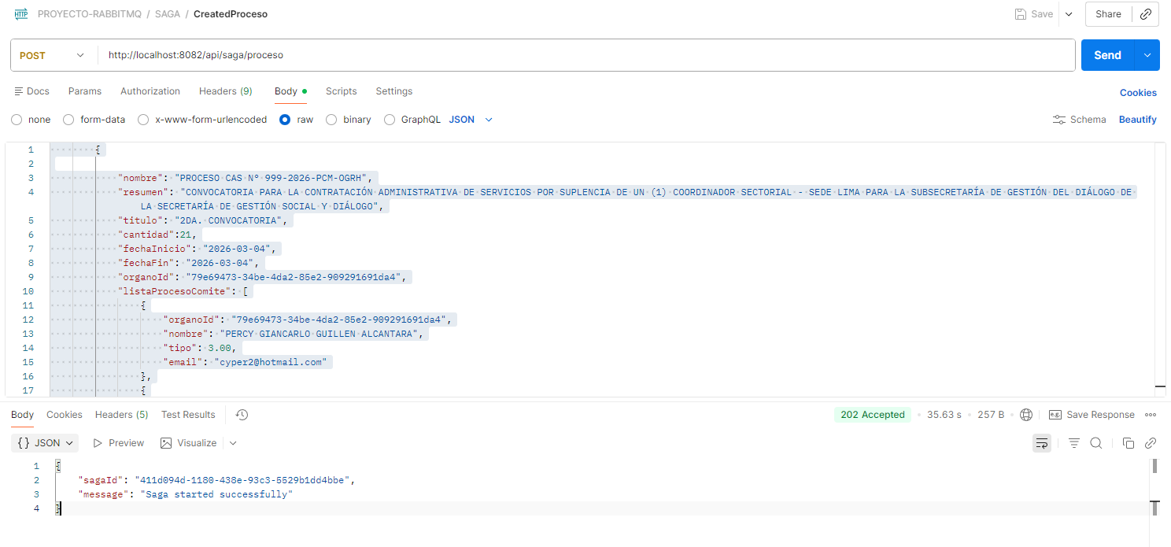

Paso 2: Encolado del Evento de Creación Una vez recibida la solicitud, el orquestador inicia la Saga delegando el evento. Para ello, publica un mensaje en el bróker de mensajería (RabbitMQ) apuntando a la cola proceso.create.queue. De forma simultánea, el orquestador persiste en la base de datos de control de la Saga el listado de las personas asignadas al comité de evaluación para su uso posterior.
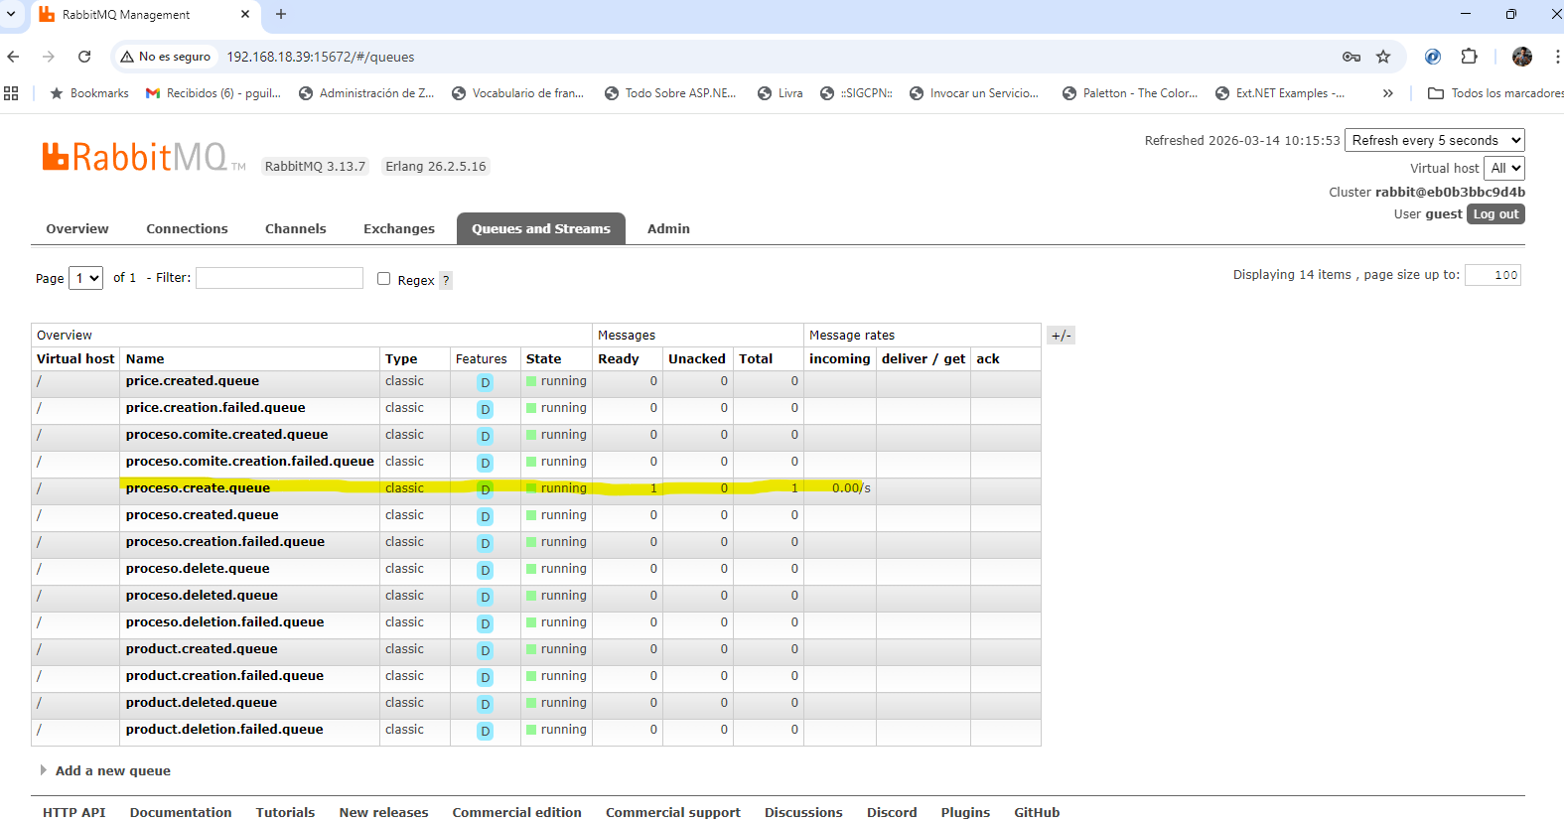
Paso 3: Registro del Proceso en la Base de Datos Relacional El microservicio encargado de la lógica de negocio del proceso (ms-proceso-service) se encuentra escuchando la cola proceso.create.queue. Al detectar un nuevo mensaje pendiente, extrae la información del payload y procede a insertar el registro del nuevo proceso CAS en la base de datos MySQL.
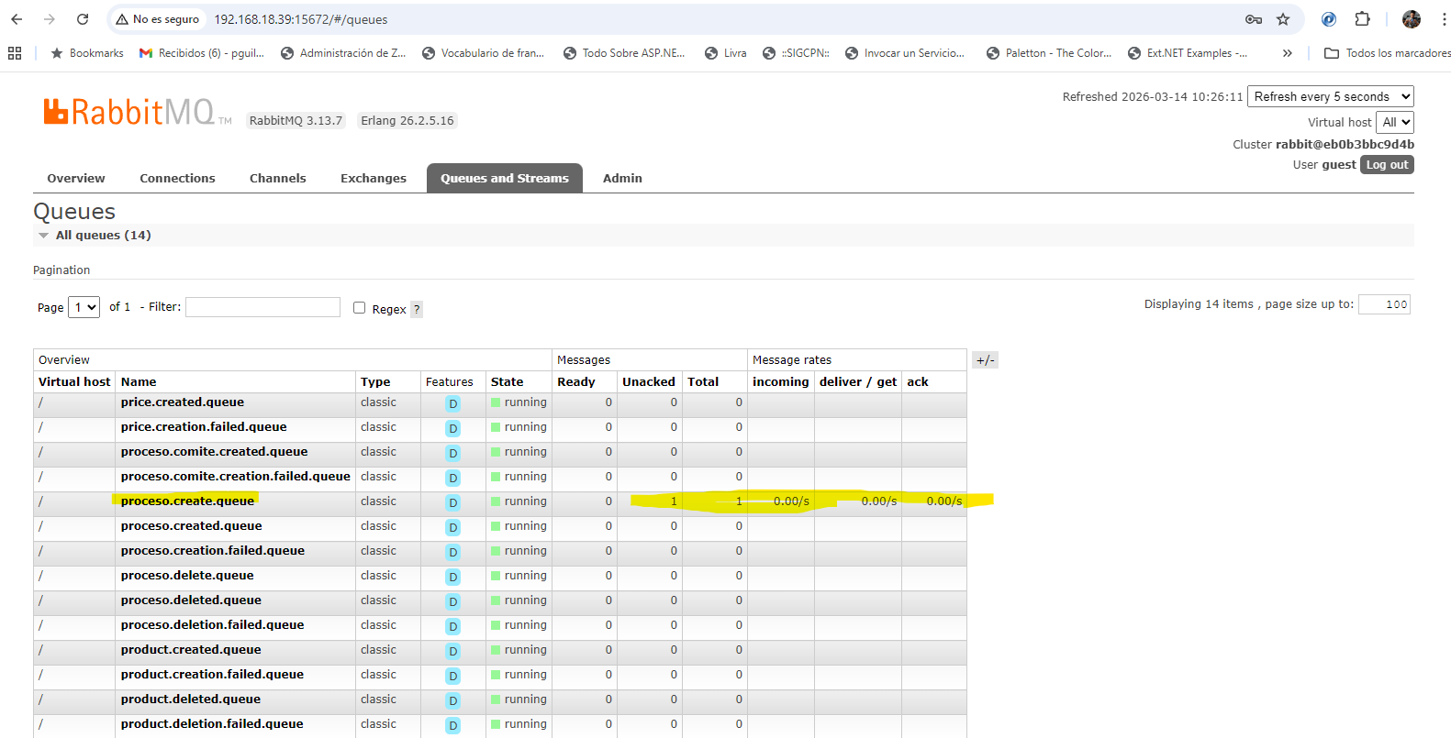
Paso 4: Confirmación (o Fallo) del Registro Base Tras intentar la persistencia en base de datos, ms-proceso-service debe reportar el resultado de la operación. Si la inserción es exitosa, publica un evento de confirmación en la cola proceso.created. En caso de detectar alguna excepción o error, ejecuta el mecanismo de compensación emitiendo un mensaje a la cola proceso.creation.failed.
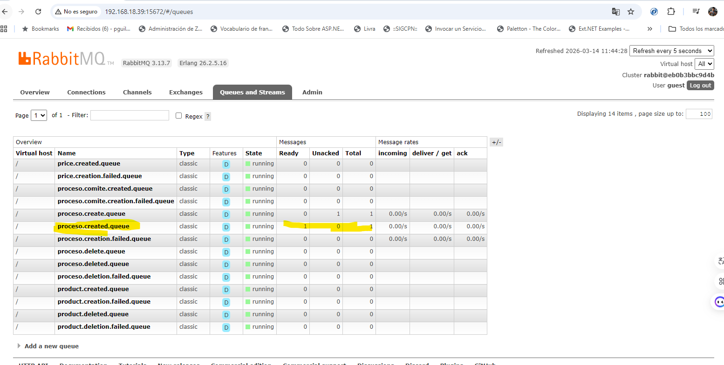
Paso 5: Orquestación de la Creación del Comité El ms-proceso-orquestador reacciona al evento de éxito leyendo la cola proceso.created y actualiza el estado interno de la transacción a "PROCESO CREADO". Posteriormente, recupera los datos del comité almacenados previamente en su propia base de datos y emite un nuevo mensaje hacia la cola proceso.comite.create.queue para dar inicio a la siguiente fase del flujo.
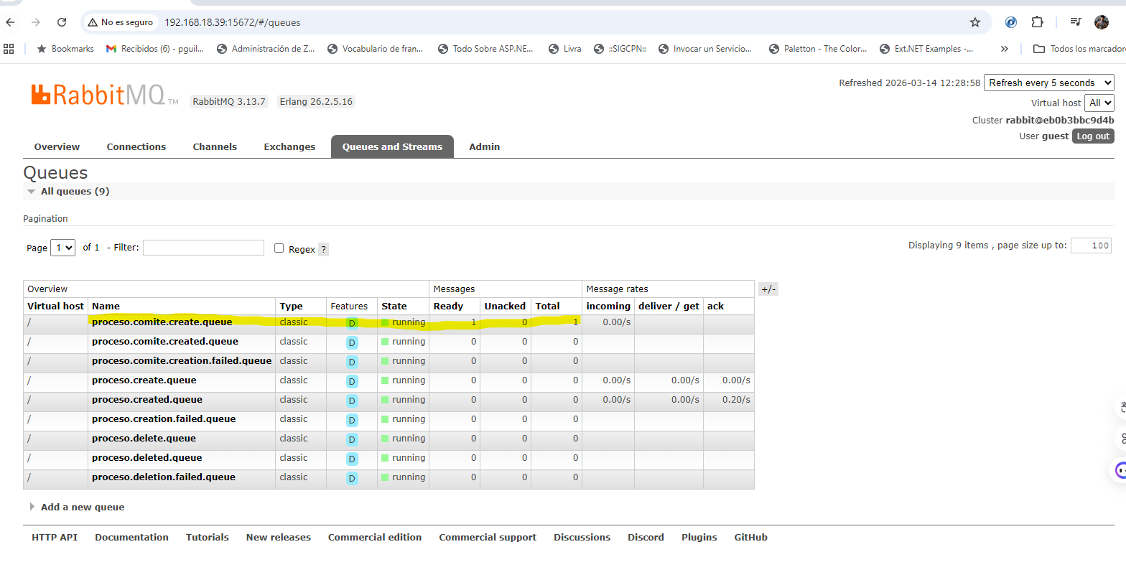
Paso 6: Persistencia Híbrida de los Miembros del Comité Al consumir los mensajes de la cola proceso.comite.create.queue, el microservicio ms-proceso-comite-service se encarga de procesar la asignación del comité. Este servicio realiza una persistencia doble para garantizar la disponibilidad: registra los datos relacionales de la comisión en MySQL y, en paralelo, almacena un documento de respaldo estructurado en MongoDB.
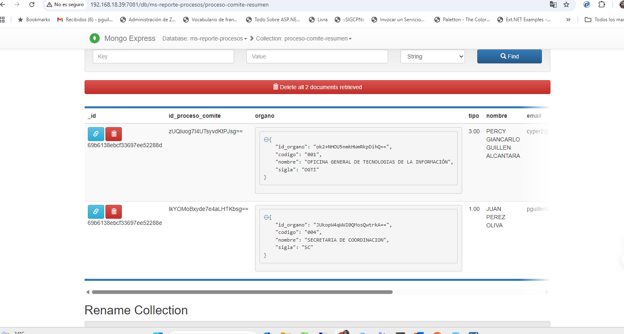
Paso 7: Confirmación (o Fallo) de la Creación del Comité Siguiendo la lógica del patrón, el servicio valida la operación de persistencia. Un resultado sin incidencias dispara un mensaje de éxito a la cola proceso.comite.created. Si ocurriera algún problema durante la escritura en las bases de datos, se generaría un evento en la cola proceso.comite.creation.failed para alertar al orquestador y revertir los cambios anteriores.
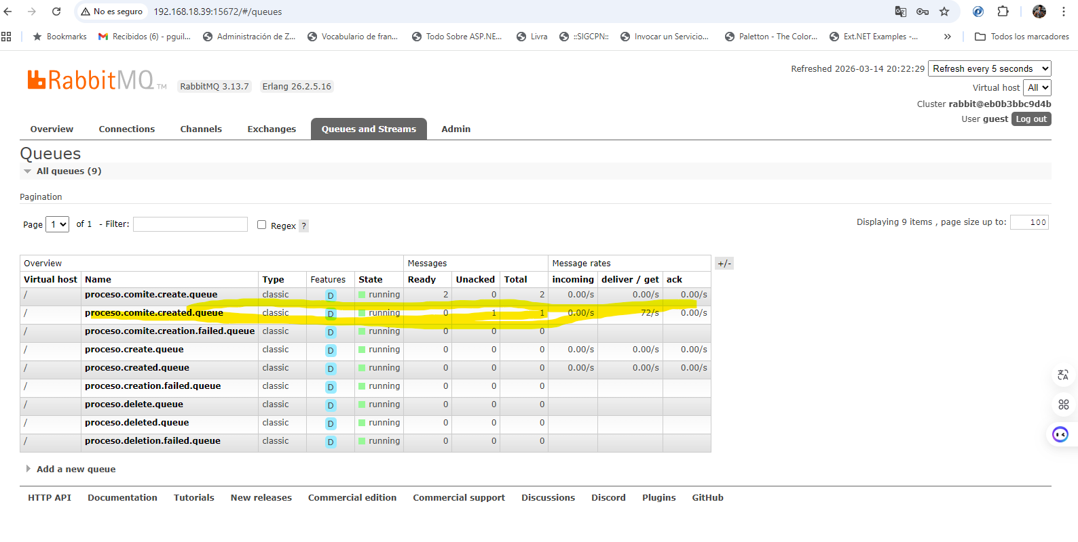
Paso 8: Actualización de Estado y Disparo de Notificaciones El orquestador intercepta el evento de éxito desde proceso.comite.created y modifica el estatus de la Saga a "COMITE CREADO". Inmediatamente después, genera una nueva cola destinada a la fase de alertas por correo electrónico, enviando la carga útil correspondiente a proceso.comite.notification.queue.
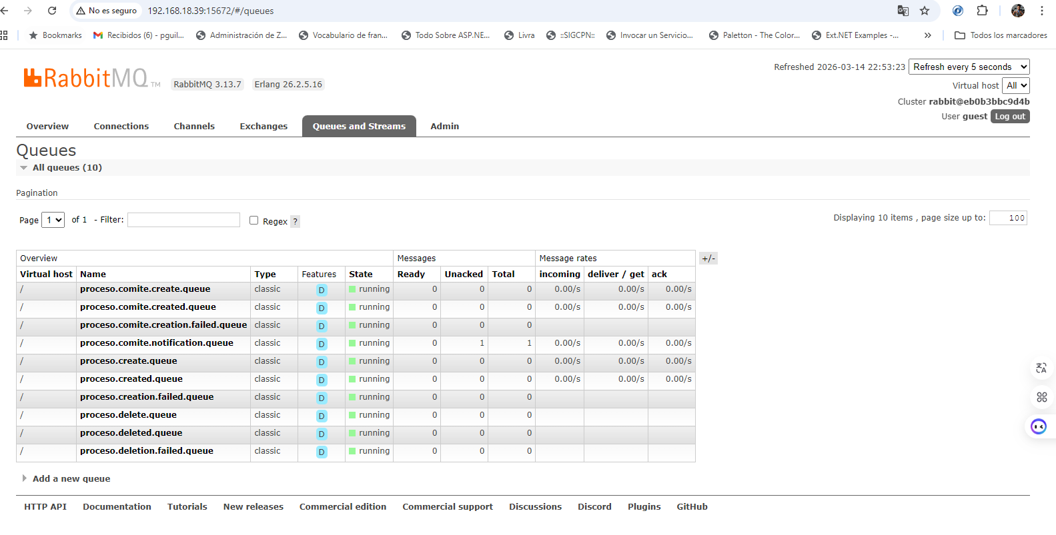
Paso 9: Despliegue de Correos Electrónicos El microservicio ms-proceso-comité-notification-service monitorea de forma asíncrona la cola proceso.comite.notification.queue. Al recibir los datos, extrae las direcciones de destino de cada integrante de la comisión y procede a emitir las notificaciones correspondientes mediante correo electrónico.
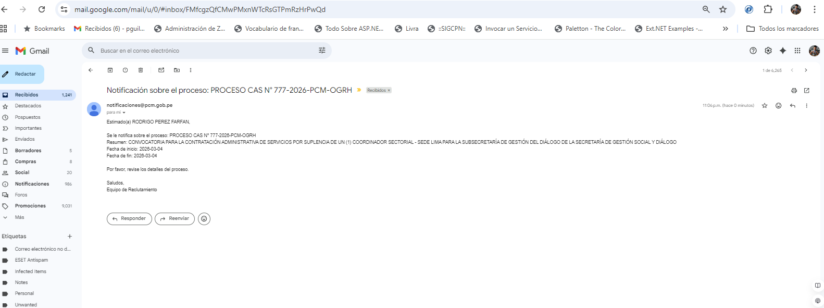

Paso 10: Confirmación (o Fallo) del Envío de Notificaciones Una vez concluida la tarea de mensajería, el servicio de notificaciones reporta su estado final al bróker de RabbitMQ. Si las alertas se entregaron correctamente, publica en la cola proceso.comite.notificated; de existir bloqueos en el servidor de correos, se informa a través de la cola proceso.comite.notification.failed.
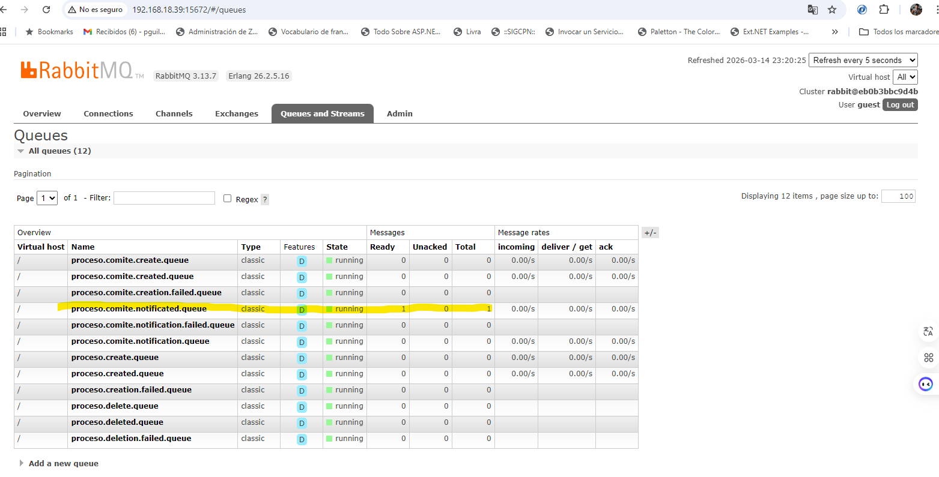

Paso 11: Cierre y Finalización de la Transacción Distribuida Para concluir el flujo, el orquestador lee la confirmación final alojada en proceso.comite.notificated. Gracias a este evento, actualiza secuencialmente el estatus general en su base de datos de control: primero a "COMITÉ NOTIFICADO" y, en última instancia, a "COMPLETADO". Con esta actualización en la base de datos de la Saga, se da por terminado exitosamente el caso de uso.

